Cotización

No. de Ref. |  |  | Fecha: | 12 de Octubre, 2016
To: |  |  |  | ICESTA ICE SYSTEMS
Para: |  |  | De:
Email: |  |  | Email :
 |  |  | Tel:  Cel:  Fax: | +86- 0755-29914211-805  +86 15814032597  +86-0755-29914210
Asunto: |  | Cotización para la Máquina de tubos de hielo IT3T-R4A, IT5T-R4A

Este proyecto incluye los siguientes items:

- Cotización de la Máquina de tubos de hielo

- Parámetros técnicos y lista de componentes de la máquina de tubos de hielo

- Certificado de CE

- Sistema de control de máquina de tubos de hielo

- Garantía y soporte técnico

- Galería de fotos de máquinas de tubos de hielo

- Socios

- . Cotización de la máquina de tubos de hielo

Modelo | Item | Modo de refrigeración | Capacidad (Ton/24Horas) | Diámetro de hielo | Ctd. | Precio FOB
IT3T-R4A | Máquina de tubos de hielo | Refrigerado por aire | 3Tons/24 Horas | 29mm | 1set | $21, 700
IT5T-R4A | Máquina de tubos de hielo | Refrigerado por aire | 5Tons/24 Horas | 29mm | 1set | $27, 900

La máquina de tubos de heilo incluye
* Evaporador de tubos de hielo de acero inoxidable de más nuevo diseño de ICESTA
* Condensador refrigerador por aire
* Compresor de BOCK de Alemania, Bitzer también está disponible.
* Controlador eléctrico computadorizado con pantalla táctil patentada

ITEMS COMERCIALES
Términos de comercios | FOB Puerto de Shenzhen
Términos de pago | Transferencia telegráfica. 30% de depósito después de confirmar la Factura Proforma. El saldo debe ser pagado antes de la entrega.
Entrega | 30-40 días después de recibir el depósito, depende del modelo y la cantidad
Embalaje | Embalaje de madera estándar
Validad | 30 días
Periodo de garantía | 1 año desde la fecha en B/L. Cualquier fallo producido en el plazo debido a nuestra responsabilidad, vamos a suministrar las piezas de repuesto sin cargo, y el soporte técnico y consulta permanentes de toda la vida para las máquinas están disponibles.
Nota | Certificado CE

2). Parámetros técnicos de la máquina de tubos de hielo

Modelo  Parámetros | IT3T-R4A  BOCK | IT5T-R4A  BOCK
Modelo de compresor | 15HP | 25HP
Entrada de hielo | 3t/24h | 5t/24h
Diámetro de tubo de hielo | φ29 | φ29
Capacidad de refrigeración | 27.4 | 48.8
Temperatura de evaporación | -15 | -15
Temperatura de condensado | 40 | 40
Potencia de entrada | 12.91 | 23.94
Potencia de entrada del compresor | 10.79 | 19.29
Potencia de entrada del reductor para corte de hielo | 0.37 | 0.75
Entrada de bomba de agua | 0.55 | 1.5
Potencia de entrada del ventilador de condensador | 0.6*2 | 0.6*4
Fuente de energía | 3P/220V/60HZ | 3P/220V/60HZ
Presión de agua | 0.1Mpa－0.5Mpa | 0.1Mpa－0.5Mpa
Refrigerante | R404a | R404a
Temperatura ambiental estándar | 30℃ | 30℃
Temperatura de agua estándar | 20℃ | 20℃
Consumo de agua (M3/h) | 0.126 | 0.21
Diámetro del tubo de suministro de agua | 1-1/4" | 2"
Tubería de rebose | 1" | 1-1/4"
Tubería de drenaje | 1" | 1-1/4"
Peso de máquina de hielo | 1280 | 1600
Dimensión de máquina de hielo | 1650*1300*2150 | 1750*1400*2250
Dimensión del ventilador de condensador | 2000*650*1145 | 2170*2130*1000

Lista de componentes de la máquina de tubos de hielo

Todas partes y componentes están sujetos a cambios sin previo aviso debido a la actualización de especificaciones técnicas.

No | Item | Marca | Origen | IT3T-R4A | IT5T-R4A
1 | Compresor | Bitzer | Alemania | 1 | 1
2 | Evaporador de tubo | ICESTA | China | 1 | 1
3 | Eliminador vibratorio | Hanlys | Corea | 1 | 1
4 | Separador de aceite | ALCO | EE.UU. | 1 | 1
5 | Condensador | Greenhalgh | Australia | 1 | 1
6 | Ventilador del condensador | EBM | Alemania | 2 | 4
8 | Acumulador |  | China | 1 | 1
9 | Filtro seco | Danfoss | Dinamarca | 1 | 1
10 | Válvula solenoide | Castel | Italia | 3 | 3
11 | Válvula de expansión | Alco | EE.UU. | 1 | 1
12 | Separador de gas-líquido | Fusco | China | 1 | 1
13 | Controlador de presión | Danfoss | Dinamarca | 5 | 5
14 | Manómetro | Xianchuang | Taiwan | 3 | 3
15 | Reductor | Gongji | Taiwan | 1 | 1
16 | Bomba de agua | CNP | China | 1 | 1
17 | Interruptor de nivel de agua | Fanyi | Taiwan | 1 | 1
18 | Controlador PLC | LS | Corea | 1 | 1
19 | Interruptor neumático | Schneider | Francia | 1 | 1
20 | Contactor | Schneider | France | 4 | 4
21 | Relé térmico | Schneider | France | 4 | 4
22 | Pantalla táctil | Weinview | Taiwan | 1 | 1

4) CERTIFICACIÓN DEL SISTEMA DE HIELO DE ICESTA

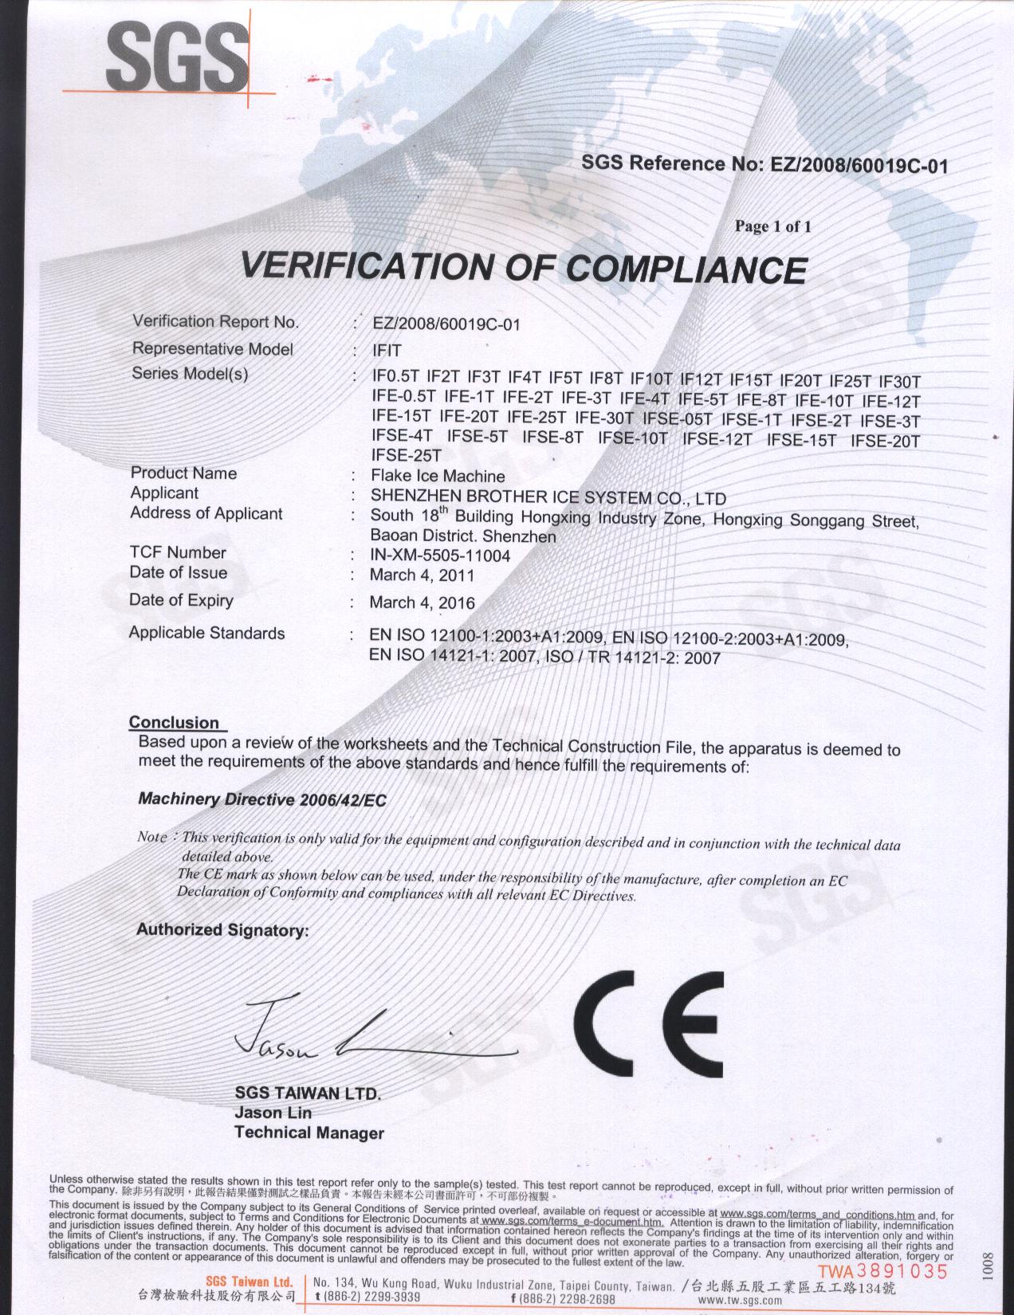
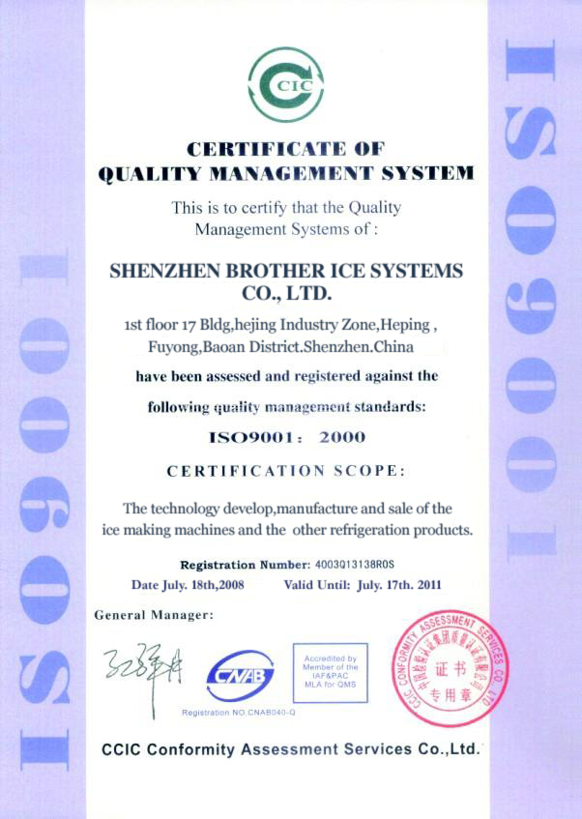

Certificado de CE Certificado de ISO9001
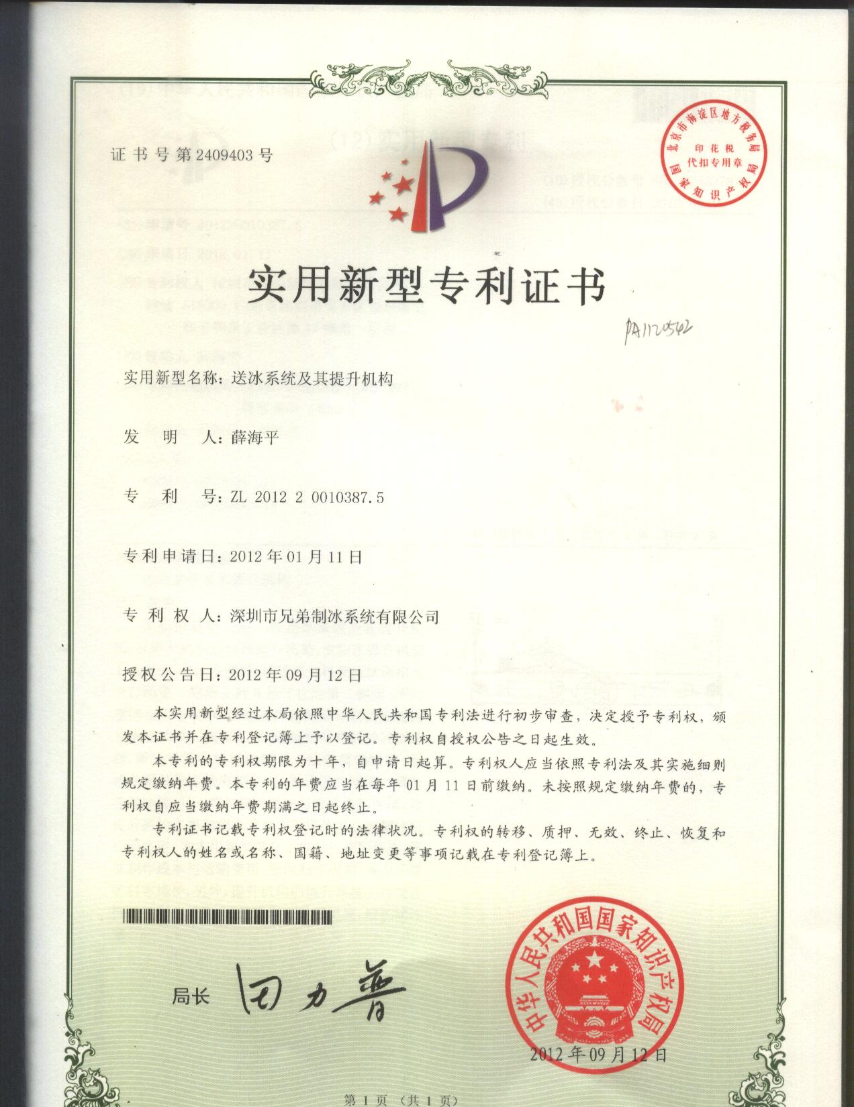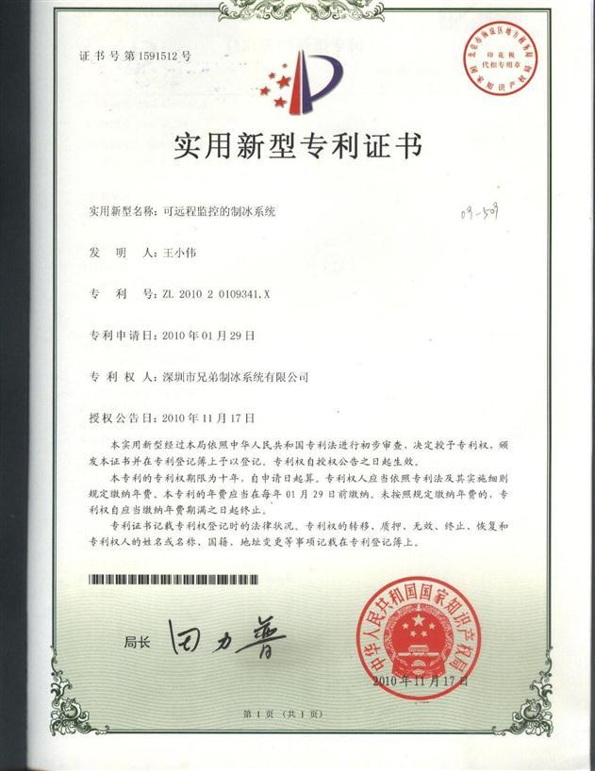

Patente del sistema de entrega y almacenamiento de hielo Patente de pantalla táctil

5). SISTEMA DE CONTROL DE ICESTA (PATENTE) INNOVACIÓN ÚNICA para máquinas de hielo en tubos, escama & bloque.

* Estado de funcionamiento en la pantalla táctil
* Todos registros de fallos y soluciones relevantes se muestran en la pantalla táctil para una mayor conveniencia.
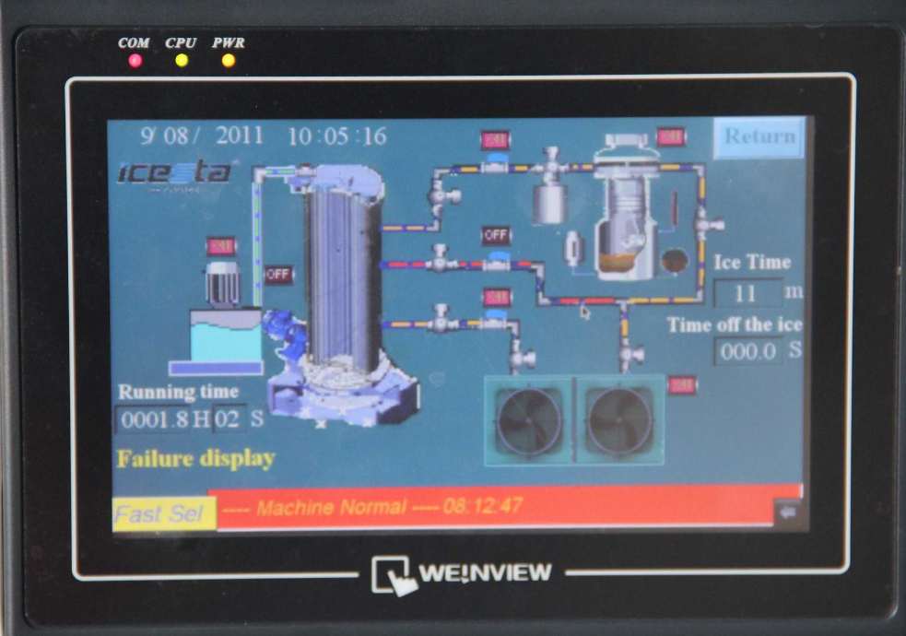
* Ajuste de tiempo de parada a voluntad

Sistema de control de ICESTA
1). La imagen uno muestra el funcionamiento.
Características: 1. Pantalla fácil de usar
2. Los fallos del sistema serán indicados en la pantalla.

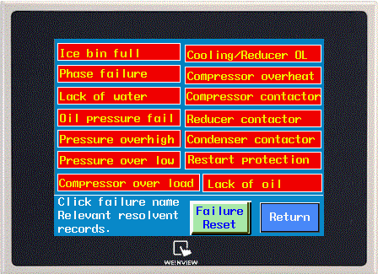
2). Imagen 2: Visualización de fallos
Características: Los posibles fallos están todos programados en el computador, el operador puede controlar siguiendo las instrucciones del sistema, es muy fácil.

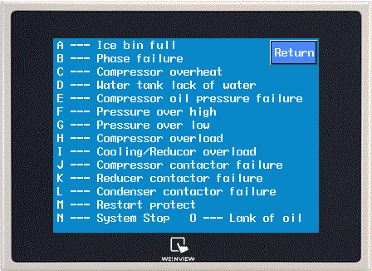
3). Registro de historia de fallos
Características: El computador va a registrar toda la historia de fallos en su sistema, que es muy útil para la comprobación y
mantenimiento del sistema.

4). Imagen 4: Ajuste de horas de funcionamiento
Características:
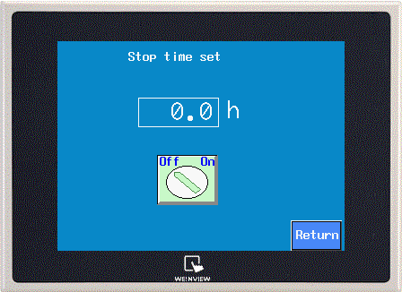
A. Diseño fácil de usar, el operador puede ajustar las horas de trabajo, y el sistema se parará automáticamente de acuerdo con el tiempo establecido.
B. El usuario puede decidir las horas de trabajo por sí mismo para evitar el desperdicio de energía y ahorrar costes.

6). Garantía, soporte técnico y procedimientos de reclamación de fallos
- Todo el sistema de hielo de ICESTA será cuidadosamente examinado y probado con 72 horas de operación de prueba sin problemas antes de entregar al cliente.
- Todo el sistema de hielo de ICESTA será enchufado y conectado con tuberías para la entrega.
- Todo el sistema de hielo de ICESTA disfruta de 1 año de garantía calculado desde la fecha en B/L.
Soporte técnico
- ICESTA ofrece soporte técnico y cursos de capacitación después de la instalación y puesta en marcha del equipo.
- 7*24 horas de soporte técnico telefónico.
Procedimientos de reclamación de fallos
- Los detalles de fallos se requieren enviar por fax o mail, indicando las informaciones del equipo relevante y las descripciones detalladas de fallos.
- Se requieren las imágenes relevantes para la confirmación de fallos.
- El equipo de ingeniería y servicio post-venta de ICESTA va a comprobar y formar un informe de diagnóstico.
- Las soluciones serán ofrecidas a los clientes dentro de las 24 horas después de recibir las informaciones de fallos y fotos.

Supervisión de instalación y puesta en marcha:
a. La planta de hielo debe ser instalada por el cliente de acuerdo a nuestras instrucciones. Para la supervisión final de la instalación de planta y la puesta en marcha, los ingenieros certificados de ICESTA están disponibles para venir al sitio por aproximadamente 7 días. Los gastos de billetes de ida y vuelta, visa, hotel, alimentos y transporte en el país del cliente serán corridos por la cuenta del cliente.
Servicio & Mantenimiento:
- Este trabajo se organiza a través del ingeniero de servicio de ICESTA. .Spare parts are available from ICESTA. Línea directa de servicio de post-venta de 24 horas: 4006180150

